**RANCANG BANGUN APLIKASI LAPORAN KEUANGAN BERBASIS WEB DENGAN METODE PROTOTYPE (STUDI KASUS: PMB Bd. NINING)**

**Tugas Akhir**

**diajukan untuk memenuhi salah satu syarat memperoleh gelar sarjana**

**dari Program Studi Teknik Informatika**

**Fakultas Informatika**

**Universitas Telkom**

**21102153**

**Dewi Sonia Putrie**



**Program Studi Sarjana Teknik Informatika**

**Fakultas Informatika**

**Direktorat Kampus Universitas Telkom**

**Purwokerto**

**2025**

# LEMBAR PENGESAHAN

**RANCANG BANGUN APLIKASI LAPORAN KEUANGAN BERBASIS WEB DENGAN METODE PROTOTYPE (STUDI KASUS: PMB Bd. NINING)**

***DESIGN AND CONSTRUCTION OF WEB-BASED FINANCIAL REPORTING APPLICATION USING PROTOTYPE METHOD (CASE STUDY: PMB Bd. NINING)***

**21102153**

**Dewi Sonia Putrie**

Tugas akhir ini telah diterima dan disahkan untuk memenuhu sebagai syarat memperoleh gelar pada Program Studi Sarjana Teknik Informatika

Fakultas Informatika

Direktorat Kampus Universitas Telkom Purwokerto

Purwokerto, <Tanggal Bulan Tahun>

Menyetujui

|  |  |  |  |
| --- | --- | --- | --- |
| Pembimbing I,  <Nama Lengkap dan Gelar>  NIP: <NIP> |  |  | Pembimbing II,  <Nama Lengkap dan Gelar>  NIP: <NIP> |
| Ketua Program Studi  Sarjana Teknik Informatika  <Nama Lengkap dan Gelar>  NIP: <NIP> | | | |

# LEMBAR ORISINALITAS

Dengan ini saya, Dewi Sonia Putrie, menyatakan sesungguhnya bahwa Tugas Akhir saya dengan judul Rancang Bangun Aplikasi Laporan Keuangan Berbasis Web Dengan Metode Prototype (Studi Kasus: PMB Bd. Nining) berserta dengan seluruh isinya merupakan hasil karya saya sendiri, dengan tidak melakukan penjiplakan yang tidak sesuai dengan etika keilmuan yang berlaku dengan masyarakat keilmuan, serta produk dari tugas akhir ini bukan merupakan hasil dari *Generative* *AI.* Saya siap menggung risiko/sanksi yang diberikan jika di kemudian hari ditemukan pelanggaran terhadap etika keilmuan dalam Laporan Tugas Akhir, atau jika ada klai mdari pihak lain terhadap keaslian karya.

|  |  |  |
| --- | --- | --- |
|  |  | Banyumas, <tanggal bulan tahun>  Yang menyatakan  Dewi Sonia Putrie  NIM 21102153 |

# ABSTRAK

Pada era digital saat ini, perkembangan teknologi telah mempengaruhi berbagai aspek kehidupan, salah satunya dalam bidang pelaporan keuangan. Transformasi ini mencakup penggunaan aplikasi berbasis web yang mempermudah pengelolaan dan penyajian laporan keuangan. PMB Bd. Nining, sebuah Praktek Bidan Mandiri di Desa Sukatenang, Bekasi, menghadapi tantangan dalam pengelolaan laporan keuangan yang masih dilakukan secara manual. Proses pencatatan yang dilakukan melalui buku keuangan rentan terhadap kesalahan, risiko kerusakan buku, dan memakan waktu, sehingga sering menyebabkan kesalahpahaman dan ketergantungan individu. Penelitian ini bertujuan untuk merancang aplikasi laporan keuangan berbasis web menggunakan metode prototype, yang melibatkan pengguna dalam setiap tahap pengembangan untuk memastikan aplikasi sesuai dengan kebutuhan mereka. Metode Black box testing juga digunakan untuk menguji fungsionalitas aplikasi. Hasil penelitian ini diharapkan dapat menemukan solusi yang tepat untuk mengurangi kesalahan dalam penyusunan dan pelaporan keuangan di PMB Bd. Nining, serta dapat memberikan kontribusi yang signifikan dalam pengembangan teknologi informasi, khususnya dalam pengelolaan laporan keuangan di bidang kesehatan.

**Kata Kunci**: Pelaporan keuangan, aplikasi berbasis web, metode prototype, Black box testing, PMB Bd. Nining.

# *ABSTRACT*

*In today's digital era, technological developments have affected various aspects of life, one of which is in the field of financial reporting. This transformation includes the use of web-based applications that facilitate the management and presentation of financial reports. PMB Bd. Nining, an Independent Midwife Practice in Sukatenang Village, Bekasi, faces challenges in managing financial reports that are still done manually. The recording process carried out through financial books is prone to errors, the risk of book damage, and is time-consuming, often causing misunderstandings and individual dependency. This study aims to design a web-based financial reporting application using the prototype method, which involves users in every stage of development to ensure the application meets their needs. The Black box testing method is also used to test the functionality of the application. The results of this study are expected to find the right solution to reduce errors in the preparation and reporting of finances at PMB Bd. Nining, and can make a significant contribution to the development of information technology, especially in the management of financial reports in the health sector.*

**Keywords**: *Financial reporting, web-based applications, prototype methods, Black box testing, PMB Bd. Nining.*

# KATA PENGANTAR

Kata pengantar laporan tugas akhir ini berisi ucapan syukur, penjelasan singkat tentang tujuan dan latar belakang penulisan, serta ucapan terima kasih kepada pihak-pihak yang telah membantu proses penyusunan tugas akhir.

1. Ucapan syukur kepada Tuhan Yang Maha Esa.
2. Penjelasan singkat mengenai topik dan tema yang dibahas.
3. Ucapan terima kasih kepada individu ataupun lembaga yang memberikan bantuan, bimbingan dan dukungan yang relevan.
4. Harapan agar karya tulis dapat bermanfaat.
5. Permohonan maaf apabila terdapat kekurangan pada tugas akhir.

# UCAPAN TERIMA KASIH

# DAFTAR ISI

**LEMBAR PENGESAHAN ii**

**LEMBAR ORISINALITAS iii**

**ABSTRAK iv**

**ABSTRACT v**

**KATA PENGANTAR vi**

**UCAPAN TERIMA KASIH vii**

**DAFTAR ISI viii**

**DAFTAR GAMBAR x**

**DAFTAR TABEL xi**

**BAB 1** **PENDAHULUAN 12**

**1.1.** **Latar Belakang** 12

**1.2.** **Rumusan Masalah** 13

**1.3.** **Tujuan dan Manfaat** 14

**1.4.** **Batasan Masalah** 14

**1.5.** **Metode Penelitian** 15

**1.6.** **Jadwal Pelaksanaan** 15

**BAB 2** **TINJAUAN PUSTAKA 17**

**2.1.** **Penggunaan Bahasa Indonesia yang Baik dan Benar** 17

**2.2.** **Format Penulisan Tugas Akhir** 19

**2.2.1.** **Kertas** 19

**2.2.2.** **Pengetikan** 19

**2.2.3.** **Penomoran Halaman** 19

**2.2.4.** **Halaman Sampul** 20

**2.3.** **Ketentuan Penggunaan Gambar, Tabel dan Persamaan** 20

**2.3.1.** **Penyisipan Gambar** 20

**2.3.2.** **Penyisipan Tabel** 21

**2.3.3.** **Penulisan Rumus dan Persamaan** 21

**2.4.** **Penulisan Kutipan format IEEE** 22

**2.4.1.** **Kutipan Langsung** 22

**2.4.2.** **Kutipan Tidak Langsung** 23

**2.5.** **Penggunaan Referensi** 23

**2.6.** **Penggunaan Footnote** 23

**2.6.1.** **Cara Membuat Footnote dari buku** 28

**2.6.2.** **Cara Membuat Footnote dari Jurnal** 29

**2.6.3.** **Cara Membuat Footnote dari Makalah** 30

**2.6.4.** **Cara membuat *footnote* dari Skripsi/Tesis/Disertasi** 30

**2.6.5.** **Cara membuat *footnote* dari koran** 31

**2.6.6.** **Cara membuat *footnote* dari internet** 31

**2.7.** **Format Penulisan Referensi pada Daftar Pustaka** 31

**2.7.1.** **Buku** 31

**2.7.2.** **Artikel dari Proceeding (Seminar, Workshop)** 32

**2.7.3.** **Sumber Online** 33

**BAB 3** **PERANCANGAN SISTEM 34**

**3.1.** **Desain Peracangan Sistem** 34

**3.2.** **Diagram Blok** 34

**3.3.** **Fungsi dan Fitur** 34

**3.4.** **Desain Perangkat Keras dan Lunak** 34

**3.5.** **...** 34

**BAB 4** **HASIL PERCOBAAN DAN ANALISIS 35**

**4.1.** **Skenario Percobaan** 35

**4.1.1.** **Skenario 1 ...** 35

**4.1.2.** **Skenario 2 ...** 35

**4.2.** **Hasil Percobaan** 35

**4.2.1.** **Hasil Percobaan 1 ...** 35

**4.2.2.** **Hasil Percobaan 2 ...** 35

**4.3.** **Analisis** 35

**4.3.1.** **Analisis Percobaan 1 ...** 35

**4.3.2.** **Analisis Percobaan 2 ...** 35

**BAB 5** **KESIMPULAN DAN SARAN 36**

**5.1.** **Kesimpulan** 36

**5.2.** **Saran** 36

**DAFTAR PUSTAKA 37**

**LAMPIRAN 38**

# DAFTAR GAMBAR

Gambar 2.1. Logo Universitas Telkom dengan tulisan di bawah. 21

Gambar 2.2. Contoh Penulisan footnote. 26

Gambar 2.3. Contoh penggunaan Ibid di dalam footnote. 27

Gambar 2.4. Contoh penggunaan Op. Cit pada Footnote 27

# DAFTAR TABEL

Tabel 1.1. Tabel keterkaitan antara tujuan, pengujian dan kesimpulan. 14

Tabel 1.2. Contoh Jadwal Pelaksanaan Tugas Akhir. 16

# PENDAHULUAN

* 1. **Latar Belakang**

Pada era digital saat ini, perkembangan teknologi sudah sangat pesat. Teknologi telah menjadi elemen penting yang mempengaruhi berbagai aspek kehidupan, seperti dalam dunia bisnis dan keuangan. Salah satu bidang yang telah mengalami transformasi akibat kemajuan teknologi adalah pelaporan keuangan. Laporan keuangan merupakan alat utama untuk menggambarkan kinerja keuangan dan posisi bisnis yang semakin banyak dipengaruhi oleh perkembangan teknologi informasi. Website adalah salah satu jenis teknologi informasi yang menggunakan internet. Menurut Ovan, dkk (2020:5) “Aplikasi berbasis web merupakan sebuah aplikasi yang dapat diakses menggunakan web browser atau penjelajah web melalui jaringan internet, yang memiliki keunggulan bahwa aplikasi berbasis web dapat dengan mudah diakses oleh pengguna tanpa harus melakukan instalasi”.

Website dapat digunakan sebagai alat bantu dalam penyusunan laporan keuangan yang meliputi proses pengumpulan data, analisis dan laporan keuangan itu sendiri. Penggunaan teknologi berupa website dalam pelaporan keuangan tidak hanya terbatas pada penyusunan laporan, tetapi juga mencakup proses pengumpulan data, analisis, dan pelaporan. Komponen yang terdapat pada laporan keuangan salah satunya adalah pembiayaan, unsur biaya merupakan faktor yang mempengaruhi besar kecilnya suatu anggaran. Penganggaran merupakan proses untuk penyusunan rencana keuangan.

PMB Bd. Nining merupakan Praktek Mandiri Bidan yang terletak di wilayah Desa Sukatenang, Kecamatan Sukawangi, Kabupaten Bekasi. PMB Bd. Nining mulai beroperasi pada tahun 1993, yang memberikan pelayanan kesehatan seperti imunisasi bayi, pemeriksaan ibu hamil, suntik KB, membantu proses bersalin pada ibu hamil dan nifas, serta pemeriksaan kesehatan reproduksi wanita. PMB Bd. Nining juga telah bekerjasama dengan beberapa Rumah Sakit guna mengirim rujukan jika ada pasien yang mengalami kegawatan.

Proses pengelolaan laporan keuangan di PMB Bd. Nining, menurut Andrianie selaku staf keuangan memiliki permasalahan dalam menyusun dan mempresentasikan 2 laporan keuangan yang masih dilakukan secara manual. Proses pengelolaan laporan keuangan dilakukan oleh staf dengan melakukan pencatatan pemasukan dan pengeluaran melalui buku keuangan. Proses pengelolaan ini mempunyai kendala yaitu kesalahan pencatatan, menurut staf keuangan pencatatan menggunakan buku mempunyai beberapa resiko antara lain kesalahan pencatatan, resiko buku rusak sehingga riwayat pencatatan hilang, dan proses pencatatan yang memakan waktu yang menjadi hambatan utama dalam pengelolaan laporan keuangan. Salah satu dampak dari masalah tersebut adalah terjadinya kesalahpahaman antara staf keuangan dengan pemilik, karena penulisan laporan keuangan yang tidak jelas serta lupa menyimpan data laporan keuangan yang menyebabkan jumlah uang yang ada dengan jumlah uang dalam catatan keuangan berbeda. Terjadinya ketergantungan individu, karena jika terjadi pergantian staf hanya staf keuangan lama yang mengerti penulisannya. Sehingga dibutuhkan sebuah sistem yang dapat mencatat semua transaksi pembayaran, laporan pemasukan dan laporan pengeluaran, sehingga memudahkan proses pembuatan laporan keuangan.

Berdasarkan permasalahan tersebut peneliti mengangkat judul penelitian yaitu “Rancang Bangun Aplikasi Laporan Keuangan Berbasis Web Dengan Metode Prototype (Studi Kasus: PMB Bd. Nining). Rancang bangun website dilakukan dengan menggunakan metode prototype. Metode ini secara iteratif merancang, mengembangkan, dan menguji prototype aplikasi dengan melibatkan pengguna. Pengguna dilibatkan dari awal perancangan untuk mendapat umpan balik, sehingga dapat dipastikan bahwa aplikasi yang dihasilkan sesuai dengan kebutuhan dan harapan pengguna. Agar aplikasi yang dihasilkan siap untuk diimplementasikan, peneliti akan melakukan pengujian terhadap aplikasi, yang merupakan tahap penting dalam pengembangan perangkat lunak. Pengujian dilakukan dengan metode Black box testing, metode ini merupakan uji coba terhadap fungsionalitas aplikasi yang dikembangkan. Melalui penelitian ini diharapkan dapat menjadi solusi yang tepat untuk mengatasi masalah pelaporan keuangan di PMB Bd. Nining, serta dapat memberikan kontribusi dalam pengembangan teknologi informasi, khususnya dalam pengelolaan laporan keuangan di bidang kesehatan.

* 1. **Rumusan Masalah**

Berdasarkan latar belakang yang dijelaskan, maka permasalahan pada penelitian ini dapat diambil rumusan masalah, yaitu:

1. Pencatatan laporan keuangan di PMB Bd. Nining masih manual menggunakan buku, yang menyebabkan risiko kesalahan, serta kurangnya kemampuan untuk menyusun, mengelola, dan mempresentasikan laporan keuangan dengan cepat.
2. Penerapan metode prototype pada perancangan website pengelolaan laporan keuangan, serta penggunaan metode black box testing untuk pengujian pada website.
   1. **Tujuan dan Manfaat**

Berdasarkan permasalahan yang ada pada rumusan masalah dibuatlah tujuan dari perancangan aplikasi laporan keuangan dengan tujuan:

1. Membangun dan merancang aplikasi laporan keuangan berbasis website pada PMB Bd. NINING.
2. Mengimplementasikan penggunaan metode prototype untuk membantu proses perancangan website pengelolaan laporan keuangan.
3. Mengimplementasikan penggunaan Black box testing untuk membantu pengujian penelitian.

Manfaat yang didapat dari penelitian ini, yaitu:

1. Bagi peneliti dapat mengembangkan dan meningkatkan keterampilan penelitian analisis, pengembangangan aplikasi berbasis website dan membangun jaringan relasi.
   1. **Batasan Masalah**

Batasan dari rancang bangun aplikasi laporan keuangan PMB Bd. Nining ada beberapa yang harus di perhatikan, yaitu:

1. Objek k implementasi website adalah pada PMB Bd. NINING..
2. Aplikasi difokuskan pada pengelolaan laporan keuangan.

Perancangan website menggunakan metode prototype.

* 1. **Metode Penelitian**

Pada penelitian ini pemilik dan staf keuangan PMB Nining merupakan subjek yang bertujuan mencari dan mengumpulkan informasi yang dibutuhkan untuk penelitian ini. Sedangkan untuk objek penelitian ini adalah PMB Nining Medika, yang memiliki permasalahan dalam pencatatan laporan keuangan. Pengumpulan data menggunakan metode studi literatur dan wawancara pada pihak terkait. Pada metode studi literatur peneliti mengumpulkan data dengan mengidentifikasi beberapa artikel jurnal terkait aplikasi berbasis web serta pengelolaan laporan keuangan. Kemudian untuk pengumpulan data dengan metode wawancara, peneliti telah mewawancarai pihak terkait yaitu Andrianie sebagai staf keuangan di PMB Nining Medika.

* 1. **Alat dan Bahan Peneliatian**

Alat dan bahan yang digunakan dalam penelitian untuk melengkapi dan membantu dalam proses penelitian. Alat yang digunakan dapat berupa *hardware* dan *software*.

Hardware (Perangkat Keras)

Perangkat keras yang digunakan pada penelitian ini adalah Laptop dengan spesifikasi sebagai berikut:

Processor AMD Athlon Silver 3050U with Radeon Graphics 2.30 GHz

RAM 8GB

Storage SSD 475 GB

Software (Perangkat Lunak)

Perangkat lunak yang digunakan pada penelitian ini untuk membuat aplikasi berbasis *website*, yaitu:

Google Chrome

Microsoft Word

Laravel

Visual Studio Code

XAMPP

MySQL

* 1. **Diagram Alir Penelitian**

Dalam penyusunan proposal penelitian terdapat langkah-langkah yang sudah ditentukan, serta perancangan sistem penelitian menggunakan metode *prototyp*e. Dibuat juga diagram alir pada penelitian ini.

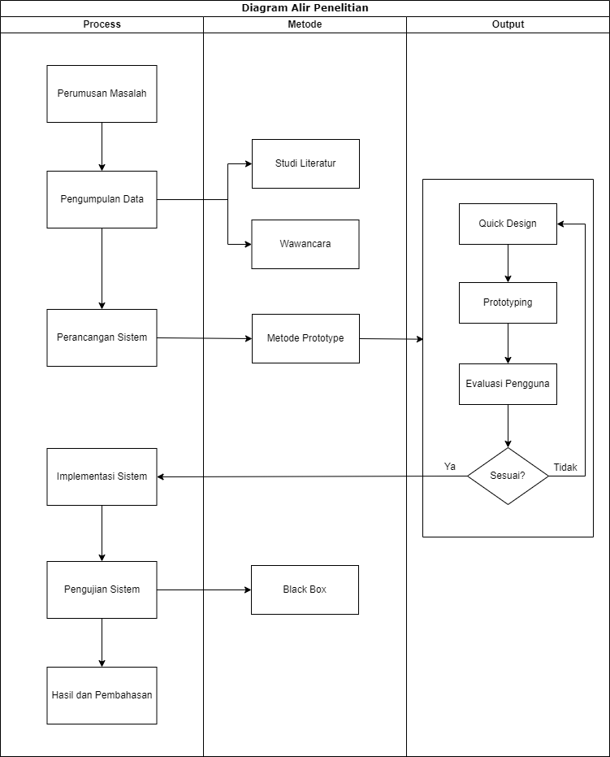

Gambar 3.1 Diagram Alir Penelitian, menjelaskan tahap-tahap pada penelitian dari mulai proses, metode, hingga output. Untuk perancangan sistem dibuatlah diagram UML. Penelitian ini menggunakan metode prototype dengan tahapan quick design, prototyping, evaluasi pengguna, dan implementasi sistem.

* 1. **Jadwal Pelaksanaan**

# TINJAUAN PUSTAKA

* 1. **Penelitian Terdahulu**

Pada penelitian ini penulis mengkaji penelitian terdahulu sebagai referensi. Penelitian yang sudah dilakukan sebelumnya menjadi acuan dalam menyusun laporan penelitian, serta memberikan pengetahuan tambahan tentang judul yang diangkat penulis dan metode yang digunakan dalam penelitian. Berikut ini merupakan penelitian terdahulu yang dijadikan referensi penelitian oleh penulis:

Penelitian yang dilakukan oleh Muhammad Yusuf Affandi, Ahmad Farhan, Moh. Shohibul Wafa, dan Zakki Alawi yang berjudul “Aplikasi Administrasi Keuangan Pondok Pesantren Berbasis Web Menggunakan Metode Scrum” untuk membangun sistem informasi keuangan pondok pesantren yang masih dilakukan secara manual atau konvensional menggunakan kertas untuk pencatatan uang masuk ataupun uang keluar yang beresiko kehilangan data dan juga validasi data yang kurang. Hasil dari penelitian dibuatlah aplikasi administrasi keuangan pondok pesantren yang mampu memberikan informasi data keuangan di asrama yang bisa di akses oleh pengasuh dan pembina dari mana saja sehingga lebih efisien, efektif dan ekonomis.

Penelitian selanjutnya berjudul “Rancang Bangun Sistem Informasi Keuangan Desa Doridungga Kecamatan Donggo Kabupaten Bima Berbasis Web Menggunakan Metode Extreme Programming” yang dilakukan oleh M. Azhar, Nadiyasari Agitha, Moh. Ali Albar. Sistem keuangan Desa Doridungga masih menggunakan cara manual, untuk mendapatkan informasi terkait keuangan desa masyarakat setempat harus berjalan ke kantor desa atau melihat spanduk-spanduk yang dipasang di samping jalan di desa setempat. Hal ini tidak efisien dan memakan waktu, apalagi jika masyarakat desa sedang diluar daerah. Hasil dari penelitian ini dibuat sistem informasi yang dapat menyampaikan informasi mengenai data keuangan Desa Doridungga. Sistem yang dibuat dapat membantu pihak desa melakukan pengolahan data keuangan desa, dengan ini masyarakat dapat mengakses data keuangan desa.

Pada penelitian yang dilakukan oleh Riska Aryanti, Diah Puspitasari, Rachilsyah Ramadhani Efendi, dan Rizqi Nur Esmeralda yang berjudul “Implementasi Model Waterfall Pada Pembangunan Sistem Informasi Keuangan Proyek” pada salah satu perusahaan PT Suma Karya Gemilang. Perusahan memiliki permasalahan tidak ketat dalam mengelola data keuangan sehingga seringkali kehilangan dokumen transaksi yang menyebabkan jumlah uang di perusahaan dengan jumlah uang dalam catatan keuangan berbeda. Setiap bulan perusahaan hanya membuat laporan laba rugi dan memperkirakan besarnya laba tanpa perhitungan yang akurat karena transaksi kecil tidak tercatat. Hasil penelitian dengan rancangan sistem ini penyimpanan dokumen menjadi lebih teratur dan dapat mengurangi tumpukan dokumen, sistem juga dapat mengontrol setiap data yang masuk seperti laporan pengajuan dana dan laporan pengeluaran proyek, serta dapat mengurangi kesalahan dalam pembuatan laporan.

Penelitian dengan judul “Sistem Informasi Pembukuan Keuangan di Kelurahan Lalung (Studi Kasus Kelurahan Lalung)” yang dilakukan oleh Maulana Luthfi Sholihin dan Endah Sudarmilah, dengan menggunakan metode SDLC model waterfall. Terdapat masalah pembukuan keuangan di Kelurahan Lalung, karena pembukuannya masih dilakukan secara manual, bahkan ada beberapa rincian pengeluaran yang tidak tertulis secara jelas, hanya totalnya saja. Hasil dari penelitian ini dibuatnya sistem informasi yang memperhatikan responsivitas dari sistem dan dapat membuat range tanggal pemasukan dan pengeluaran.

Penelitian ini dilakukan oleh Raffi M Naufal, Nur Rahmawati, Muhammad Rizki Erlangga Putra, Ahadian Amar Ma’ruf, Atha Fawwaz Permana, dan Laksmi Diana dengan metode FGD (Focus Group Discussion) dan metode Agile, yang berjudul “Pembuatan Aplikasi “WANGSARI” Sebagai Sistem Informasi Keuangan Para Pelaku UMKM DI Karangsari”. Permasalahan yang dialami para pelaku UMKM di Karangsari adalah pembukuan keuangan masih dilakukan secara sederhana. Metode pembukuan keuangan tidaklah efektif dan cenderung menguras tenaga karena pembukuan masih dengan penulisan menggunakan buku, data yang disimpan juga dapat hilang atau rusak. Hasil dari penelitian ini dibuat aplikasi “Wangsari” yang dibuat dengan cukup berwarna agar mempermudah user untuk mengakses aplikasi dengan perbedaan warna dan gradasi, aplikasi membantu para pelaku UMKM untuk mencatat keuangan pemasukan dan pengeluaran.

Penelitian dengan judul “Rancang Bangun Sistem Pelaporan Keuangan Di SMK Werdhi Sila Kurma Berbasis Web” yang dilakukan oleh I K. G. Wawan Darmawan, I Nyoman Purnama, Ni Made Estiyanti. Objek penelitian ini adalah SMK Werdhi Sila Kumara yang merupakan salah satu lembaga sekolah yang masih menggunakan sistem konvensional dalam pembuatan laporan keuangan. SMK Wrdhi Sila Kumara memiliki banyak masalah pada laporan keuangan, yaitu pengelolaan data dan pencarian data, data yang sudah dikumpulkan mudah hilang dan rusak, serta rawan kesalahan dalam proses pencatatan. Hasil dari penelitian ini adalah perancangan dan implementasi website sistem pelaporan keuangan berbasis web dengan Framework Codelgniter telah dilakukan. Data transaksi dapat diolah yang menghasilkan laporan buku kas umum, buku pembantu kas, buku pembantu bank, buku pembantu pajak, serta transaksi sudah terintegrasi dengan anggaran mempermudah rekap penggunaan anggaran.

Pada penelitian dengan judul “Perancangan Sistem Informasi Keuangan Berbasis Web Pada GKS Mauliru Menggunakan Metode Rapid Application Development” yang dilakukan oleh Eben Panja dan Danny Manongga, dengan objek penelitian Gereja Kristen Sumba (GKS) Mauliru. Permasalahan yang terjadi di GKS Mauliru pada pengelolaan keuangan yang masih menggunakan excel serta pelaporan yang masih dilakukan melalui pembukuan. Proses pelaporan keuangan banyak mengalami kendala, tiap cabang harus menulis pendapatan tiap minggunya dalam pembukuan dan harus di antar ke gereja pusat dengan jarak yang cukup jauh. Proses pencatatan yang berulang-ulang, pembaruan data yang relatif lambat, serta harus pengecekan ulang untuk mendapat informasi akurat. Hasil dari penelitian ini dibuatnya sistem informasi keuangan yang dapat membantu pengelolaan laporan keuangan menjadi lebih cepat dan efektif.

Penelitian ini dilakukan oleh Nurwidodo dan Mochamad Adhari Adiguna, menggunakan metode prototype dengan judul “Implementasi Metode Prototype Dalam Perancangan Aplikasi Inventory Dan Closing Keuangan Berbasis Android Menggunakan Mobile Programming Di Café Sudut Sedjenak”. Objek penelitian ini adalah Café Sudut Sejenak Pamulang, dengan permasalahan pengolahan data closing keuangan masih dicatat dalam buku, serta barang masuk dan barang keluar masih dicatat dalam agenda. Hal ini menyebabkan jumlah pemasukan keuangan yang tidak sesuai dan terjadinya selisih perhitungan stok barang antara barang masuk dan keluar yang berbeda. Hasil dari penelitian ini dibuatnya aplikasi yang dapat mempermudah dalam memproses pendataan barang yang masuk dan keluar, serta closingan keuangan yang sudah tersistem. Dengan adanya aplikasi ini dapat mengurangi kesalahan dalam laporan.

Terdapat tabel penelitian yang sudah dilakukan sebelumnya, berikut beberapa jurnal yang dijadikan referensi dalam penyusunan laporan tugas akhir:

* 1. **Landasan Teori**
     1. **Sistem Informasi**

Sistem informasi merupakan serangkaian komponen untuk mengumpulkan, mengolah, menyimpan, memproses, dan menyebarkan informasi. Bagian dari sistem informasi mencakup perangkat keras, perangkat lunak, dataset, proses, dan manusia yang terkait dalam mengelola informasi. jenis sistem informasi beragam, yaitu sistem informasi manajemen, sistem informasi transaksi, sistem informasi pendukung keputusan. Sistem informasi sangat dibutuhkan, karena sistem informasi yang terintegrasi membuat kerja dari perusahaan atau instansi menjadi lebih sistematis dan terarah.

* + 1. **Website**

*Website* merupakan kumpulan halaman-halaman situs, biasanya terangkum dalam sebuah domain atau subdomain yang berada di dalam WWW (*World Wide Web*) dan dapat diakses melalui internet. *Website* ditulis dalam format HTML (*Hyper Text Markup Language*). Halaman *website* berisi informasi seperti teks, gambar, video, atau animasi. Fungsi website sebagai media informasi terbaru dan menarik untuk dibaca pengguna internet, juga dijadikan sarana edukasi seperti tips dan trik, serta tutorial.

* + 1. **Laporan Keuangan**

Laporan keuangan merupakan catatan informasi keuangan dalam satu periode tertentu dan dapat menggambarkan situasi kinerja dari sebuah perusahaan. Jenis-jenis laporan keuangan seperti laporan keuangan laba rugi, laporan arus kas, laporan perubahan modal, dan laporan neraca. Laporan keuangan berisi segala macam transaksi seperti transaksi pengeluaran dan transaksi pemasukan.

* + 1. **Metode Prototype**

Metode *prototype* merupakan salah satu metode pengemabangan sistem. Dengan metode ini peneliti dan pengguna bisa saling berinteraksi selama proses perancangan guna menggambarkan sistem yang akan dibangun. Penelitian dengan menggunakan metode *prototype* ini memiliki beberapa proses dimana banyak faktor yang mempengaruhi hasil akhir. Metode ini secara iteratif merancang, mengembangkan, dan menguji *prototype* aplikasi dengan melibatkan pengguna. Dengan melibatkan pengguna dari awal untuk mendapat umpan balik, sehingga memastikan bahwa aplikasi yang dihasilkan sesuai dengan kebutuhan dan harapan pengguna.

* + 1. **Black Box Testing**

Black box Testing merupakan metode pengujian perangkat lunak, dimana penguji mengevaluasi fungsionalitas dari suatu aplikasi apakah sistem berfungsi dengan baik dan memenuhi kebutuhan pengguna tanpa memeriksa struktur internal atau kode sumbernya. Metode pengujian *Black box* pada perangkat lunak dilakukan untuk mengamati hasil input dan output. Pengujian dilakukan pada tahap akhir pembuatan perangkat lunak membantu memastikan bahwa aplikasi bekerja dengan benar dari sudut pandang pengguna.

* + 1. **Database**

Database merupakan kumpulan data yang tersimpan secara terstruktur dan saling terhubung dalam sistem komputer. Kumpulan data ini dapat diolah dengan memanfaatkan perangkat lunak maupun aplikasi untuk menghasilkan informasi. Informasi ini dalam berbagai bentuk, seperti teks, angka, gambar, atau video. Database digunakan untuk menyimpan dan mengelola data, mulai dari sistem manajemen inventaris, situs web, hingga aplikasi mobile.

* + 1. **Laravel**

Framework PHP yang banyak digunakan untuk mengembangkan aplikasi berbasis web. Framework ini menyediakan struktur dan dasar yang kuat untuk membangun aplikasi web yang kuat dan mudah dikelola. Laravel dirancang untuk memudahkan pengembangan aplikasi yang modular dan dapat diskalakan, serta menyediakan berbagai fitur dan alat untuk pengembangan web.

* + 1. **Use Case**

Use case merupakan salah satu dari jenis diagram UML (*Unified Modeling Language*) yang menggambarkan hubungan interaksi antara sistem dan *actor*, dan dapat mendeskripsikan tipe interaksi antara si pengguna sistem dengan sistemnya. Use case merupakan gambaran fungsional sebuah sistem mengenai alur sistem yang akan dibuat.

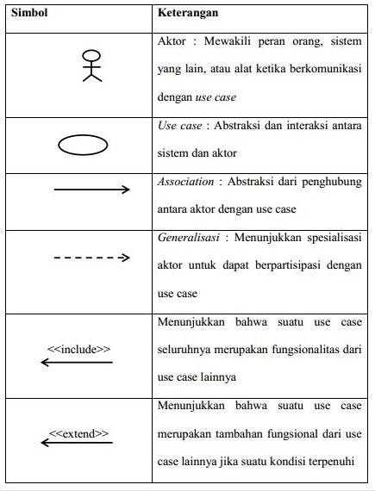

*Gambar 2.1 Simbol dan Keterangan Use Case Diagram*

* + 1. **Activity Diagram**

Activity diagram merupakan pengembangan Use Case yang memiliki alur aktivitas, juga rentetan proses dari sistem yang digambarkan secara vertikal. Diagram ini menggambarkan algoritma dan pemodelan sekuensial yang kompleks dengan proses paralel.

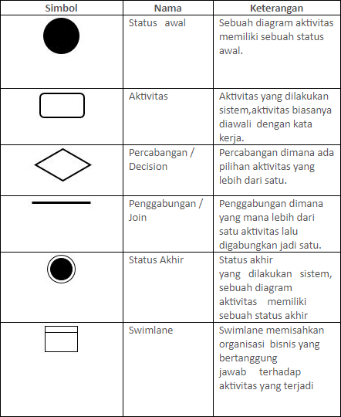

*Gambar 2.2 Simbol, Nama dan Keterangan Activity Diagram*

# PERANCANGAN SISTEM

* 1. **Desain Peracangan Sistem**
     1. **Quick Design**

1. 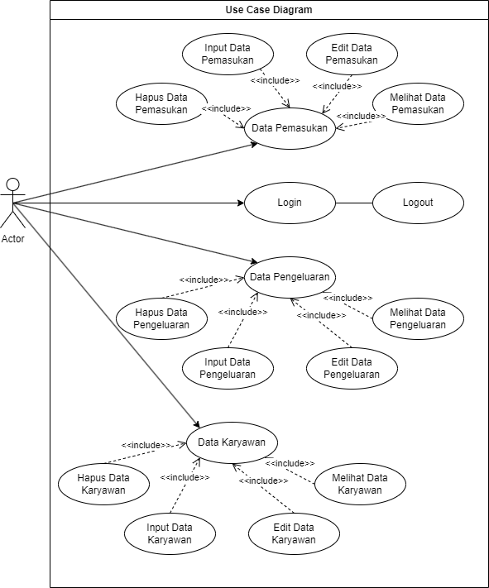**Use Case Diagram**

Gambar 3.2 Use Case Diagram menjelaskan bahwa aktor sebagai pengguna. Aktor dapat melakukan login, melihat, menginput, menghapus, serta mengedit data pemasukan dan pengeluaran.

1. **Activity Diagram**

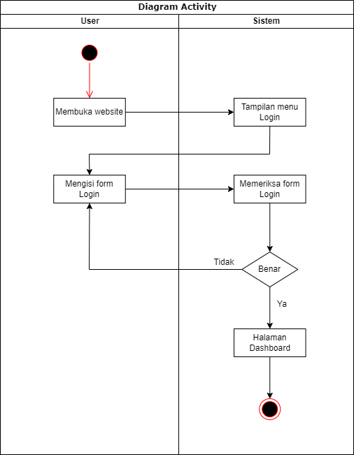

Pada gambar 3.3 Activity Diagram menjelaskan pada saat *user* membuka *website* maka akan ditampilkan halaman *login*, kemudian jika *user* sudah mengisi form *login* maka sistem akan memeriksa form yang telah diisi. Jika sudah benar maka *user* akan masuk ke halaman *Dashboard.*

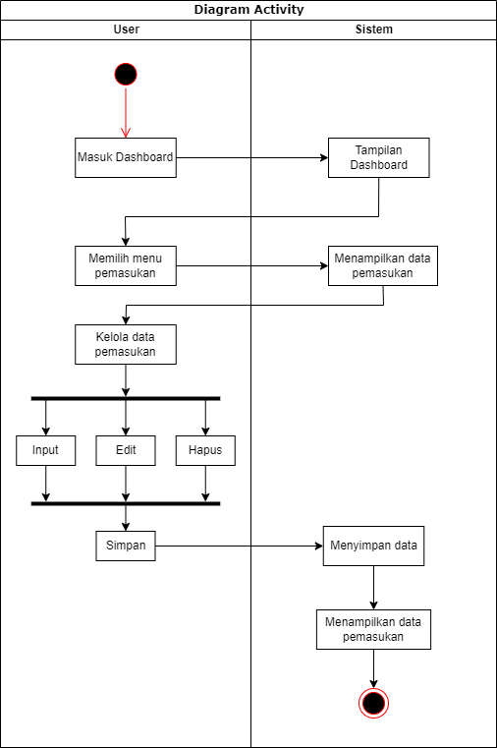

Pada gambar 3.4 Activity Diagram menjelaskan pada halaman Dashboard jika *user* memilih menu pemasukan, maka sistem akan menampilkan data pemasukan. Pada halaman pemasukan *user* dapat mengelola data. Setelah pengelolaan data selesai maka *user* dapat menyimpan, sistem akan otomatis menyimpan data baru yang telah dikelola.

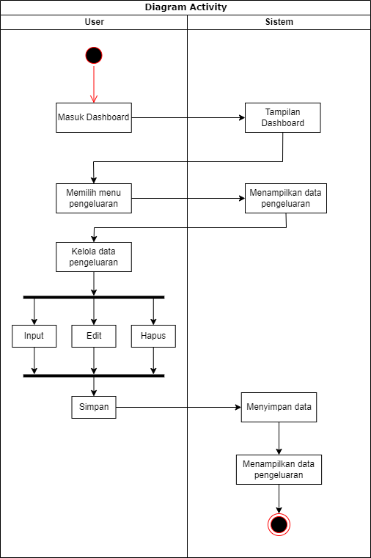

Pada gambar 3.5 Activity Diagram menjelaskan mengenai halaman pengeluaran. Pada halaman Dashboard jika *user* memilih menu pengeluaran, maka sistem akan menampilkan data pengeluaran. Pada halaman pengeluaran *user* dapat mengelola data. Setelah pengelolaan data selesai maka *user* dapat menyimpan, sistem akan otomatis menyimpan data baru yang telah dikelola.

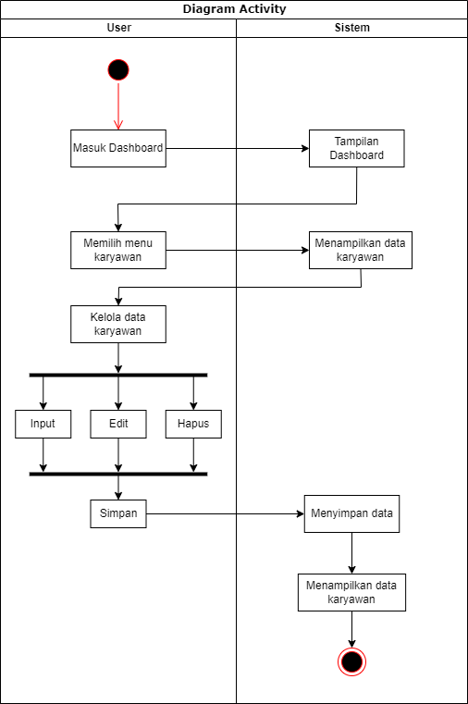

Pada gambar 3.6 Activity Diagram ini menjelaskan halaman karyawan. Seperti pada gambar 3.4 dan gambar 3.5, Pada halaman Dashboard jika *user* memilih menu karyawan, maka sistem akan menampilkan data karyawan. Pada halaman karyawan *user* dapat mengelola data. Setelah pengelolaan data selesai maka *user* dapat menyimpan, sistem akan otomatis menyimpan data baru yang telah dikelola.

* 1. **Diagram Blok**
  2. **Fungsi dan Fitur**
  3. **Desain Perangkat Keras dan Lunak**
  4. **...**

# HASIL PERCOBAAN DAN ANALISIS

* 1. **Skenario Percobaan**

|  |  |  |  |  |
| --- | --- | --- | --- | --- |
| **No** | **Kegiatan Pengujian** | **Realisasi yang di harapkan** | **Hasil Pengujian** | **Kesimpulan** |
|  |  |  |  |  |
|  |  |  |  |  |
|  |  |  |  |  |
|  |  |  |  |  |
|  |  |  |  |  |

* + 1. **Skenario Pengujian Hasil Menggunakan Metode Black Box Testing**
    2. **Skenario 2 ...**
  1. **Hasil Percobaan**
     1. **Hasil Percobaan 1 ...**
     2. **Hasil Percobaan 2 ...**
  2. **Analisis**
     1. **Analisis Percobaan 1 ...**
     2. **Analisis Percobaan 2 ...**

# KESIMPULAN DAN SARAN

* 1. **Kesimpulan**

Bab ini memuat elaborasi dan rincian simpulan yang kemudian menjadi bagian abstraks. Simpulan ditarik dari hasil analisis secara komprehensif atas eksperimen yang telah dilakukan dan dinyatakan dalam bentuk narasi satu dua paragraf. Dalam Simpulan menggambarkan tingkat ketercapaian atas Tujuan Tugas Akhir yang telah dinyatakan dalam Bab 1.

* 1. **Saran**

Berisi saran, diantaranya untuk pengembangan penelitian sebelumnya, pembuatan sistem disarankan untuk lebih baik, sempurna dan melengkapi hipotesis yang belum diteliti, sehingga tujuan dapat lebih tercapai. Alasannya :

1. Harus lebih mengidentifikasi masalah.
2. Harus menyesuaikan dengan teknologi yang ada.
3. Kelemahan-kelemahan yang terjadi.

# DAFTAR PUSTAKA

1. B. N. Eason, and I.N. Sneddon, “On certain integrals of Lipschitz-Hankel type involving products of Bessel functions,” Phil. Trans. Roy. Soc. London, vol. A247, pp. 529-551, April 1955. (*references*)
2. J. C. Maxwell, A Treatise on Electricity and Magnetism, 3rd ed., vol. 2. Oxford: Clarendon, 1892, pp.68-73.
3. I. S. Jacobs and C.P. Bean, “Fine particles, thin films and exchange anisotropy,” in Magnetism, vol. III, G.T. Rado and H. Suhl, Eds. New York: Academic, 1963, pp. 271-350.
4. K. Elissa, “Title of paper if known,” unpublished.
5. R. Nicole, “Title of paper with only first word capitalized,” J. Name Stand. Abbrev., in press.
6. Y. Yorozu, M. Hirano, K. Oka, and Y. Tagawa, “Electron spectroscopy studies on magneto-optical media and plastic substrate interface,” IEEE Transl. J. Magn. Japan, vol. 2, pp. 740-741, August 1987 [Digests 9th Annual Conf. Magnetics Japan, p. 301, 1982].
7. M. Young, The Technical Writer’s Handbook. Mill Valley, CA: University Science, 1989.

# LAMPIRAN

1. M. L. Sholihin and E. Sudarmilah, “Sistem Informasi Pembukuan Keuangan Lalung (Studi Kasus Kelurahan Lalung)”, Journal of Technology and Informatics (JoTI), vol. 2, no. 2, pp. 83-88, April. 2021.
2. I K. G. W. Darmawan, I. N. Purnama and N. M. Estiyanti, “Rancang Bangun Sistem Pelaporan Keuangan di SMK Werdhi Sila Kumara Berbasis Web”, Journal Ilmiah Teknik Informatika dan Sistem Informasi, vol. 10, no. 1, pp. 1-12, April. 2021.
3. R. M. Naufal, N. Rahmawati, M. R. E. Putra, A. A. Ma’ruf, A. F. Permana and L. Diana, “Pembuatan Aplikasi “WANGSARI” Sebagai Sistem Informasi Keuangan Para Pelaku UMKM di Karangsari”, Jurnal Pengabdian Kepada Masyarakat, vol. 2, no. 4, pp. 7-18, Desember. 2022.
4. E. Panja and D. Manongga, “Perancangan Sistem Informasi Keuangan Berbasis Web pada GKS Mauliru Menggunakan Metode Rapid Application Development”, Jurnal Mahasiswa Teknik Informatika, vol. 7, no. 1, pp. 579-584, Februari. 2023.
5. M. Y. Affandi, A. Farhan, M. S. Wafa and Z. Alawi, “Aplikasi Administrasi Keuangan Pondok Pesantren Berbasis Web Menggunakan Metode Scrum”, Jurnal Ilmiah Teknologi Informasi dan Komunikasi, vol. 3, no. 1, pp. 26-32, Januari. 2023.
6. M. Azhar, N. Agitha and M. A. Albar, “Rancang Bangun Sistem Informasi Keuangan Desa Doridungga Kecamatan Donggo Kabupaten Bima Berbasis Web Menggunakan Metode Extreme Programming”, Jurnal Teknik Informasi, Komputer dan Aplikasinya (JTIKA), vol. 4, no. 2, pp. 231-241, September. 2022.
7. R. Aryanti, D. Puspitasari, R. R. Efendi and R. N. Esmeralda, “Implementasi Model Waterfall Pada Pembangunan Sistem Informasi Keuangan Proyek”, Jurnal Teknik Komputer AMIK BSI, vol. 8, no. 1, pp. 15-21, Januari. 2022.
8. Nurwidodo and M. A. Adiguna, “Implementasi Metode Prototype Dalam Perancangan Aplikasi Inventory Dan Closing Keuangan Berbasis Android Menggunakan Mobile Programming Di Café Sudut Sedjenak”, Jurnal Penelitian Komputer, vol. 1, no. 3, pp. 6-10, September. 2023.
9. J. S. Kurnia and F. Risyda, “Rancang Bangun Penerapan Model Prototype Dalam Perancangan Sistem Informasi Pencatatan Persediaan Barang Berbasis Web”, Jurnal Sistem Informasi, vol. 8, no. 2, pp. 223-230, 2021.
10. W. E. Jayanti, E. Meilinda and K. Fitriana, “Implementasi Model Prototype Dalam Rancang Bangun Sistem Informasi Manajemen Proyek (SAMAR) Berbasis Web Bagi Perusahaan Kontraktor”, Jurnal Informatika Kaputama, vol. 5, no. 1, pp. 19-27, Januari. 2021.
11. E. W. Fridayanthie, Haryanto and T. Tsabitah, “Penerapan Metode Prototype Pada Perancangan Sistem Informasi Penggajian Karyawan (Persis Gawan) Berbasis Web”, Jurnal Management Informatics Systems, vol. 23, no. 2, pp. 151-157, September. 2021.
12. P. Imam, A. B. Pohan and Walim, “Implementasi Metode Prototype Dalam Rancang Bangun e-Marketplace Untuk Penyewaan Villa”, Journal Of Accounting Information System, vol. 2, No. 2, pp. 31-36, Desember. 2022.
13. S. Mutiara and M. M. Murod, “Rancang Bangun Platform Penggalangan Dana Masjid Berbasis Website Dengan Metode Crowdfunding”, Jurnal Tekinkom (Teknik Informasi Dan Komputer), vol. 5, no. 1, pp. 138-146, Juni. 2022.
14. A. Mulyanto and A. Gunawan, “Implementasi Metode Prototype Pada Sistem Peminjaman Alat Kerja Berbasis Web Di PT SK Metalindo”, Jurnal Informasi Dan Komputer (JIK), vol. 9, no. 2, pp. 229-233, Oktober. 2021.
15. A. P. Andika and E. Sediyono, “Perancangan Sistem Informasi Servis Di Toko OZ Computer Salatiga Menggunakan Metode Prototype Berbasis Web”, Jurnal Sains Komputer dan Informatika, vol. 7, no. 1, pp. 40-52, Maret. 2023.
16. W. N. Alim and Y. Ramadhani, “Perancangan Aplikasi Document Management System HIMPANA Bandung Berbasis Web”, eProsiding Teknik Informatika, vol. 2, no. 1, pp. 83-89, Juni. 2021.
17. A. R. Nugraha and R. Sutomo, “Rancang Bangun Aplikasi PT Jala Informatica dengan Bahasa Pemrograman Adobe Coldfusion”, Jurnal FASILKOM, vol. 12, no. 2, pp. 92- 98, Agustus. 2022.
18. D. L. Kharisma, W. Setiyaningsih and G. Susanto, “Rancang Bangun Sistem Informasi Management Reservasi Travel Pada Alva Travel Menggunakan Model Prototype”, Jurnal Terapan Sains & Teknologi, vol. 4, no. 2, pp. 144-152, 2022.
19. A. Syukron, Sardiarinto, E. Saputro and P. Widodo, “Penerapan Metode Prototype Pada Perancangan Sistem Informasi Koperasi Simpan Pinjam Berbasis Website”, Computer and Network Technology, vol. 3, no. 1, pp. 21-28, Juni. 2023.
20. I. M. D. Kariawan, N. M. Estiyanti and I. N. Purnama, “Rancang Bangun Sistem Informasi Koperasi Simpan Pinjam Berbasis Website”, Jurnal Tekinkom (Teknik Informasi Dan Komputer), vol. 6, no. 2, pp. 481-490, Desember. 2023.
21. A. A. Pratiwi and M. Iqbal, “Rancang Bangun Aplikasi Pendapatan Kendaraan Operasional Menggunakan Metode Prototipe”, Bulletin Of Information Technology (BIT), vol. 4, no. 2, pp. 261-267, Juni. 2023.
22. S. Rejeki, K. Hantoro and A. Noeman, “Rancang Bangun Aplikasi Jasa Cuci Sofa Berbasis Web Metode Prototype Pada PT. Sinar Berkah Sofa”, Journal Of Information and Information Security (JIFORTY), vol. 2, no. 2, pp. 259-268, Desember. 2021.
23. D. Fitriani and R. Subariah, “Perancangan Aplikasi Form Pelayanan Jasa pada Studio Foto Produk Unik Berbasis Web Menggunakan Metode Prototype”, Jurnal Publikasi Teknik Informatika, vol. 1, no. 3, pp. 24-34, September. 2022.
24. P. S. Santori, “Aplikasi Pelaporan Keuangan pada Toko Cahaya Lampung Berbasis Web”, Jurnal Ilmu Data, vol. 2, no. 5, pp. 1-11, April. 2022.
25. I. P. Sari, O. K. Sulaiman, Al-Khowarizmi and M. Azhari, “Perancangan Sistem Informasi Pelayanan Masyarakat pada Kelurahan Sipagimbar dengan Metode Prototype Berbasis Web”, Jurnal Teknik, vol. 2, no. 2, pp. 126-134, Agustus. 2023.
26. U. Ibrahim, D. Yunita and M. Fansyuri, “Perancangan Aplikasi Akademi Menggunakan Model Prototype Berbasis Website”, Journal of Artificial Intelligence and innovative Applications, vol. 2, no. 2, pp. 85-94, Mei. 2021.
27. H. L. Purwanto, “Rancang Bangun Sistem Informasi Akademi Bimbingan Belajar Menggunakan Model Prototyping”, Jurnal Teknologi, Informasi dan Industri, vol. 4, no. 2, pp. 116-131, Oktober. 2021.
28. D. P. Rahmatika and S. W. M. Edi, “Pengembangan Sistem Informasi Keuangan Berbasis Web untuk Bendahara Dusun Sidawung”, Jurnal Penerapan Teknologi Informasi dan Komunikasi, vol. 1, no. 1, pp. 33-48, Februari. 2022.
29. A. Haris, B. M. Basuki and M. J. Afroni, “Implementasi Metode Prototype Pada Sistem Informasi Dana Desa Rasabou”, Jurnal Science Electro, vol. 13, no. 4, pp. 1-7, Februari. 2021.
30. R. Novria, B. Kurniawan and Suryanto, “Aplikasi Pemesanan Makanan Di Bebek dan Ayam Tekaeng Menggunakan Php dan Mysql”, Jurnal Informatika dan Komputer (JIK), vol. 13, no. 1, pp. 15-26, Juni. 2022.